Workflow de l’application de suivi des intra

Sommaire

I- Présentation des différents statuts 2

II- Schématisation du workflow 2

III- Cas d’utilisation et cheminement 3

IV- Notification 9

* **L’objectif ici est d’expliquer le système de workflow mise en place.**

## Présentation des différents statuts

Avant de commencer, il est nécessaire de présenter les statuts des demandes d’intra :

* **Recherche** : La demande d’intra vient d’être créée.
* **Attente com** (Attente commercial) : La demande d’intra a été traitée par l’administrateur des intra, et attend désormais un retour du commercial concerné.
* **Modifié** : La demande d’intra n’est plus conforme aux attentes client. La demande cliente a donc évoluée (dates, durée, contenu, etc.). C’est désormais à l’administrateur des intra de revenir vers le commercial avec les nouveaux éléments souhaités.
* **Annulé** : La demande d’intra est annulée.
* **Logistique** : La demande d’intra est confirmée.

## Schématisation du workflow

Afin d’illustrer les différents échanges entre l’administrateur des intra et les commerciaux, voici un schéma explicatif du cycle de vie d’un intra.

Tant que le commercial passe le statut à modifié, l’évolution du statut se fera ainsi

Quand l’admin intra répond au commercial suite à la demande (trouve le prof …)

Création demande

Modifié

Attente com

Recherche

Une fois que la demande est conforme aux attentes du client le commercial fait passer le statut de l’intra a un de ses statuts.

Annulé

Logistique

**Etat finaux** :

L’administrateur des intra renseignera essentiellement le statut Attente com.

Les commerciaux renseigneront les statuts Modifié, A réserver, Annulé et Logistique.

## Cas d’utilisation et cheminement

* **Etape 1** : **Cette partie est traitée par le commercial**. Créer une demande d’intra sur un prospect existant via le suivi des offres. Cliquer sur l’encadré rouge.

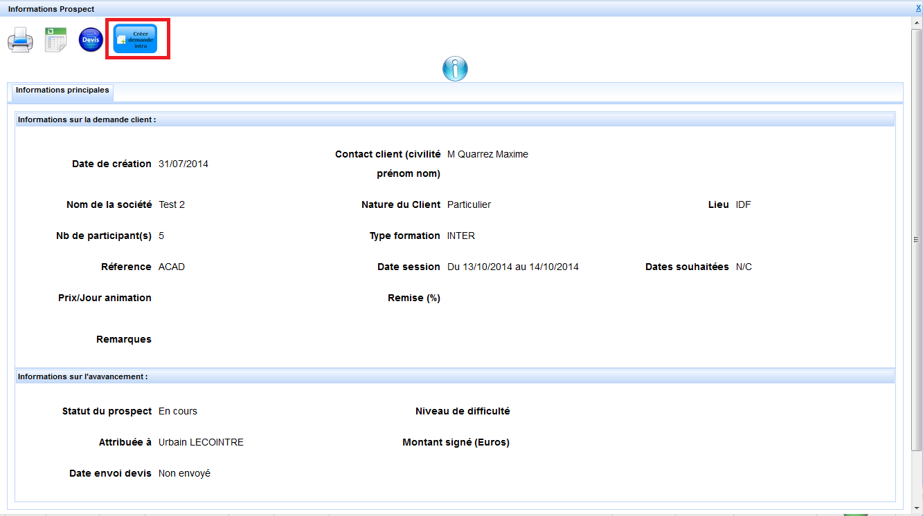

**OU** créer une demande d’intra via une création de demande client en cochant la case prévue à cet effet dans le formulaire de création (Encadré rouge).

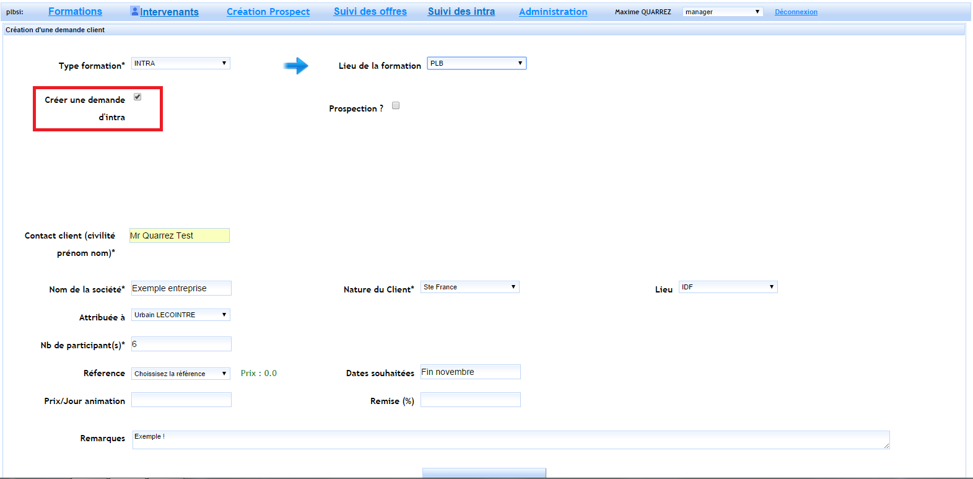

* **Etape 2** : **Cette partie est traitée par le commercial**. Remplir le formulaire de création de demande d’intra vers lequel vous avez été redirigé. Une fois ce formulaire remplie, le commercial est redirigé vers son suivi des offres.

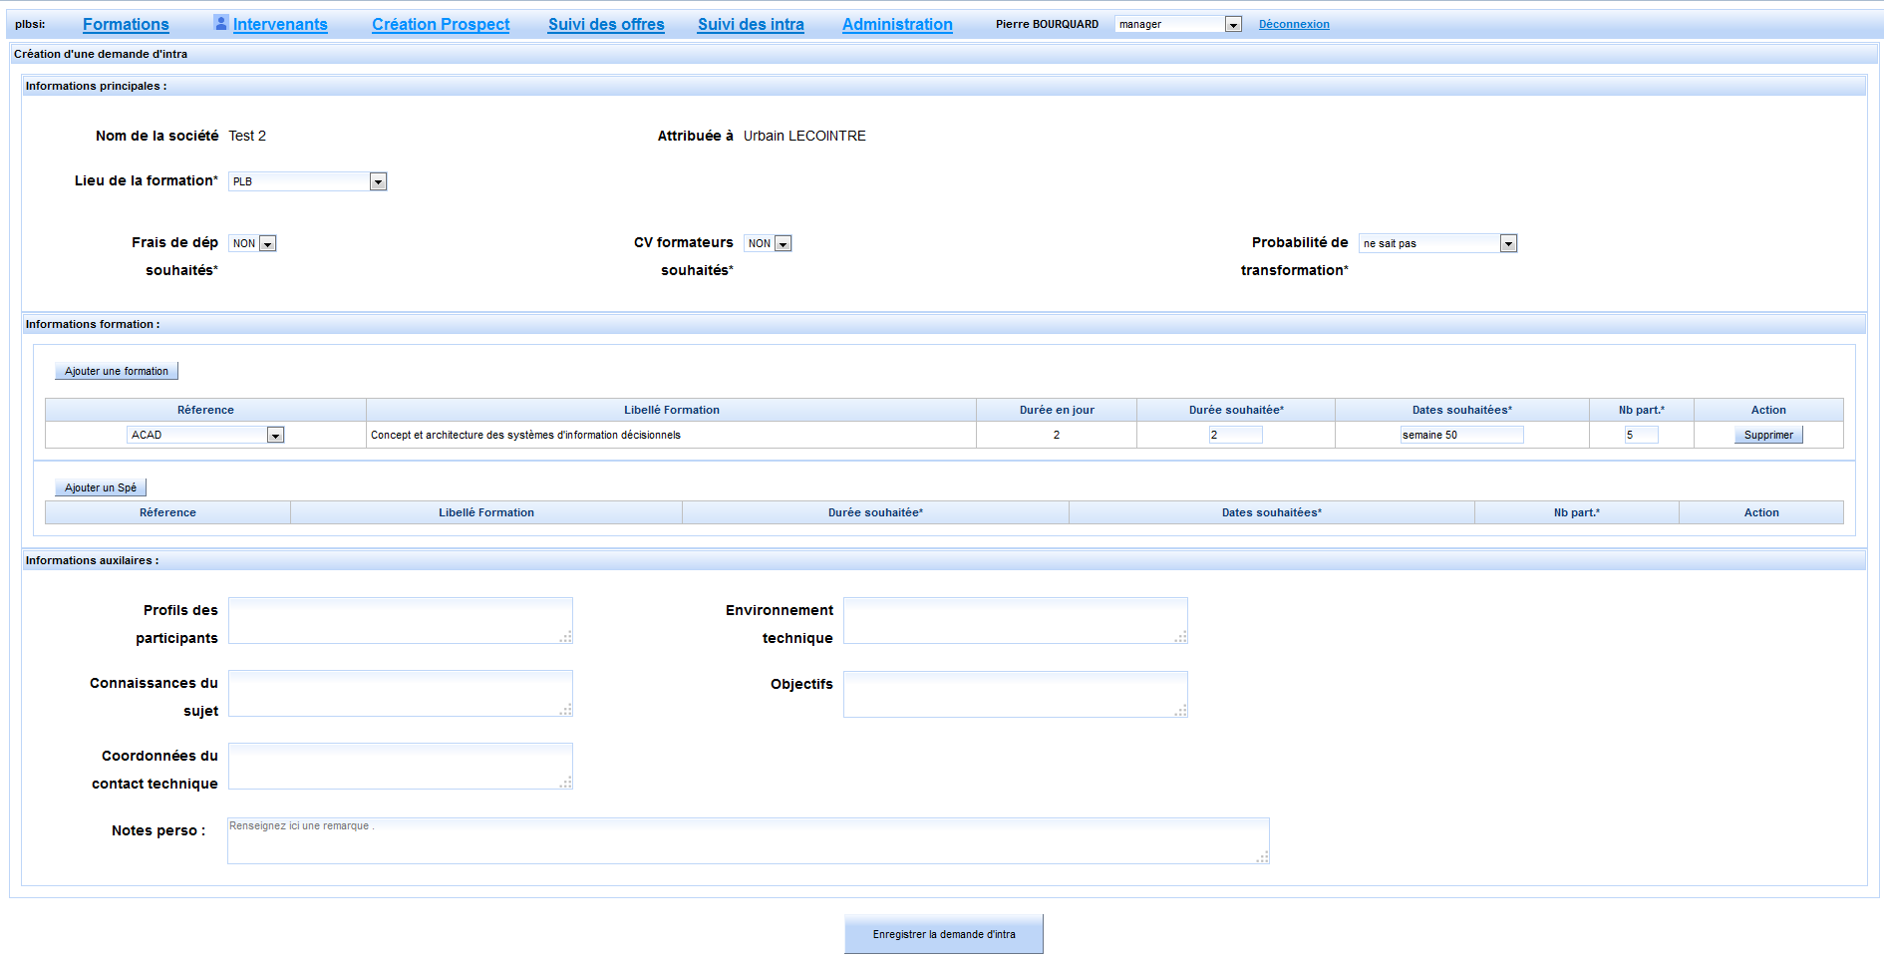

* **Etape** **3** : **Cette partie est traitée par l’administrateur des intra**. Une fois la demande d’intra créé par le commercial, la personne en charge de gérer les intra verra apparaitre dans son suivi des intra, une nouvelle ligne. Une boite de modification est prévue à cet effet afin de pouvoir visualiser directement les intra créé et/ou modifié. Une fois que tout est en ordre pour la demande d’intra (recherche de professeurs, tarif, support …) l’administrateur fera évoluer le statut de l’intra à Attente Com. Il est important de faire attention au rond de couleur rouge qui montre à l’utilisateur que la demande n’est pas à jour. Cela se traduit par : « Regarde-moi, c’est à toi de travailler ». A cet instant, le commercial qui a créée la demande voit un rond vert.

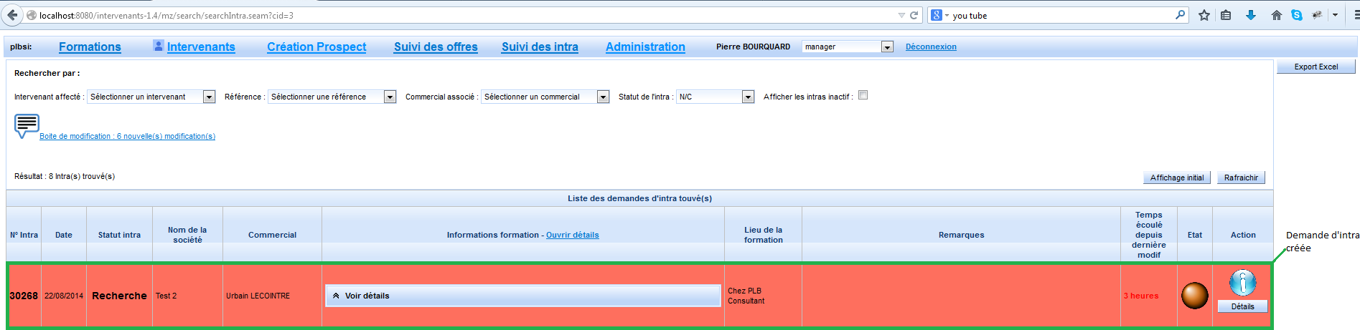

* Ici, le rond est passé au vert, cela signifie que la demande est à jour et que l’utilisateur à finit son travail, pour le moment : l’évolution de la demande ne dépend plus de lui. A cet instant, le commercial qui a créée la demande voit un rond rouge.

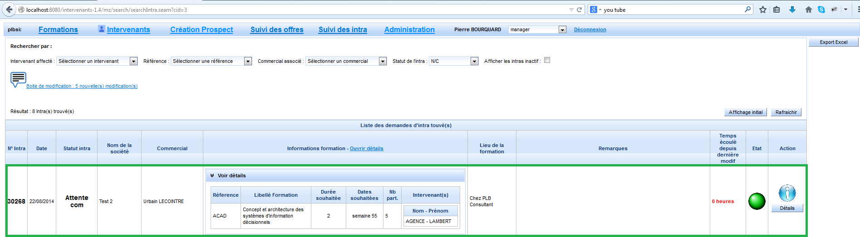

* **Etape 4** : **Cette partie est traitée par le commercial**. Une fois l’étape 3 réalisé, le travail de l’administrateur des intra est « terminé », il reste dans l’attente de la modification du statut par le commercial. La balle est dans le camp du commercial qui doit faire évoluer le statut de la demande d’intra (cf. : schéma explicatif page 1). Pour cela, le commercial se rend dans le détail du prospect auquel il a associé une demande d’intra, dans l’onglet « suivi des offres ». Pour chaque statut qu’il sélectionnera, un formulaire de remplissage d’information sera proposé. Même si les champs à remplir ne sont pas obligatoires pour valider le changement de statut, il est primordial que les commerciaux tentent de les remplir afin de garantir l’intégrité des informations et que les échanges soit le plus cohérent possible.

Voici les 3 vues possibles dans l’ordre suivant, Modifié, Annulé et Logistique :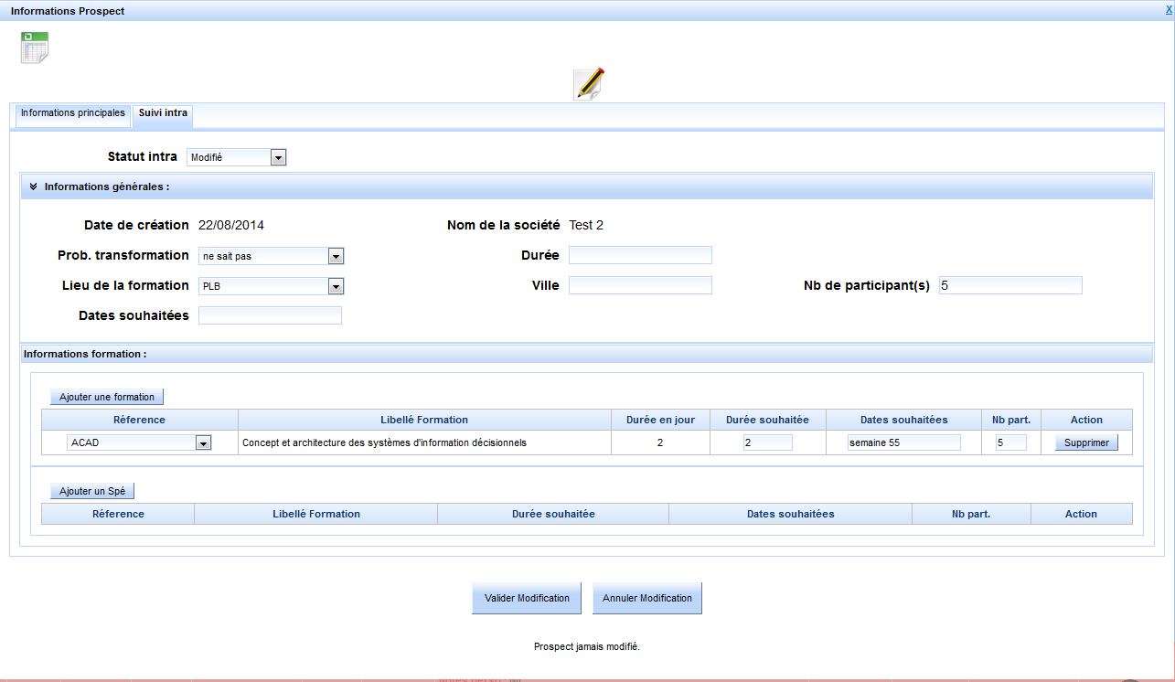

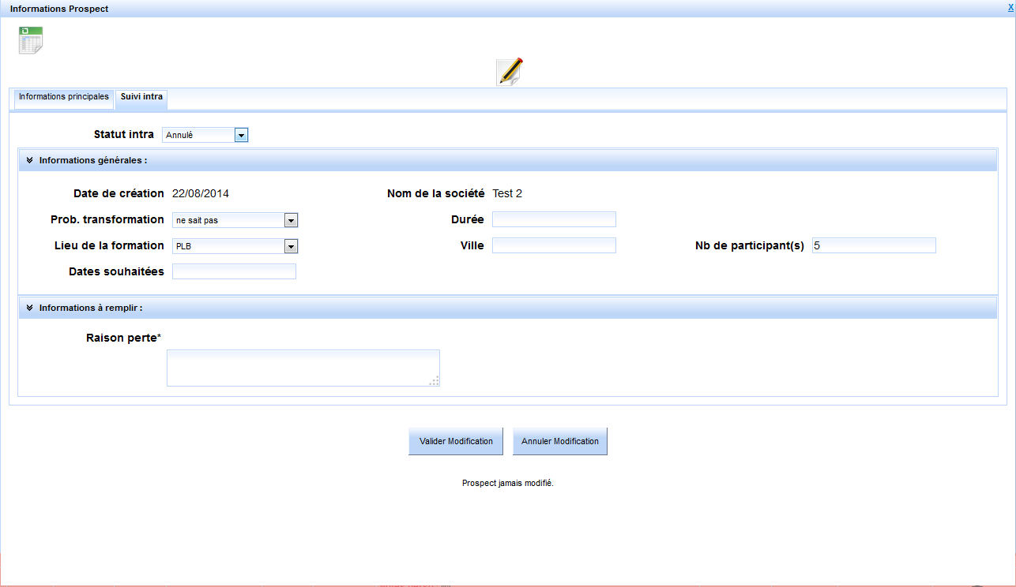

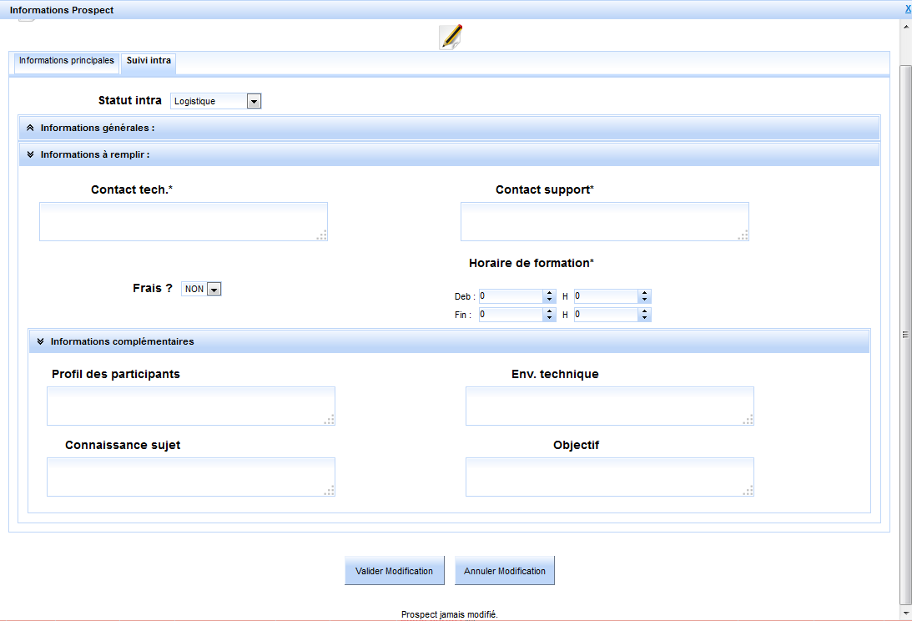

Une fois la modification du statut faite et les informations remplies, le rond passe au vert pour le commercial et rouge pour l’administrateur des intra. C’est donc à l’administrateur de joué :

* Soit le statut est passé à Modifié et l’administrateur étudiera la demande pour repassé le statut à Attente com.
* Soit le statut est passé à Annulé ou Logistique et l’administrateur prendra connaissance de cette évolution de statut et validera définitivement la demande grâce à une fonctionnalité qui lui est propre. Les ronds seront alors verts pour les deux partis, c’est le seul cas de figure où cela se produit.

## Notification

L’application de suivi des intra gère l’envoi de mail à chacune des étapes de l’évolution de la demande d’intra. L’objectif de ces envoies de mail sont de notifier aux différents utilisateurs que la demande d’intra a évolué. En effet, ces mails sont extrêmement importants car l’application de suivi des intra repose sur **un échange constant entre l’administrateur des intra et les différents commerciaux** traduit par le système de feu rouge et vert. Voici les différents évènements qui engendrent un envoi de mail/notification automatique :

* **Création d’une demande d’intra** **:** Lors de la création d’une demande d’intra, il est possible pour la personne créant la demande d’intra de cocher une case permettant de recevoir une notification indiquant qu’une demande d’intra a été créée ainsi que les informations relatives à cette demande d’intra (n° intra, entreprise, …).

De plus, le rôle INTERVENANT_MANAGER (Bourquard Laurent, Deruy Aurore) recevra une notification indiquant la nature de l’évènement. En l’occurrence, la création d’une demande d’intra.

* **Evolution du statut de la demande d’intra :** A chaque évolution de statut, une notification est envoyé automatiquement et l’utilisateur peut s’envoyer une copie de la notification afin d’avoir une confirmation ou une trace de son action.

**Si** c’est l’administrateur des intra qui fait évoluer le statut d’une demande d’intra, le commercial associer à cette demande recevra la notification.

**En revanche**, si c’est le commercial associer à la demande qui fait évoluer le statut de la demande, le rôle INTERVENANT_MANAGER recevra la notification.

* **Validation/Clôture de la demande d’intra :** Une fois que les 2 partis sont d’accord sur la demande d’intra, l’administrateur d’intra validera celle-ci. Un mail sera automatiquement envoyé au commercial associé à cette demande et l’administrateur d’intra pourra s’il le souhaite en cochant la case  « Envoi de mail de confirmation » recevoir un mail de confirmation résumant la situation.